

كيفية إعداد التسجيل عند اكتشاف وجود
حركة لجهاز Uniview NVR؟

كيفية إعداد التسجيل عند اكتشاف وجود حركة
لجهاز Uniview NVR؟
الوصف
ملاحظة: تنطبق هذه الطريقة على معظم السيناريوهات، وإذا لم تجدي الطريقة نفعًا في حل مشكلتك، فيوصى باستشارة فريق الدعم الفني لدينا.
https://global.uniview.com/Support/Service_Hotline/
الفيديو التعليمي:
https://www.youtube.com/watch?v=SmYPp15rQCc&list=PLrBaKYrUJkiv_ShCVIqTeIAsOxyFEljjR&index=82
خطوات التشغيل
الإعداد من الشاشة
الخطوة 1: قم بتمكين وظيفة اكتشاف الحركة أسفل المسار Menu>Alarm>Motion.
اختر الكاميرا المطلوبة ثم حدد تمكين.
استخدم الماوس لرسم منطقة الاكتشاف، ثم اسحب شريط التمرير لتعيين حساسية الاكتشاف. كلما كانت الحساسية أعلى، زادت احتمالية اكتشاف أي جسم متحرك.
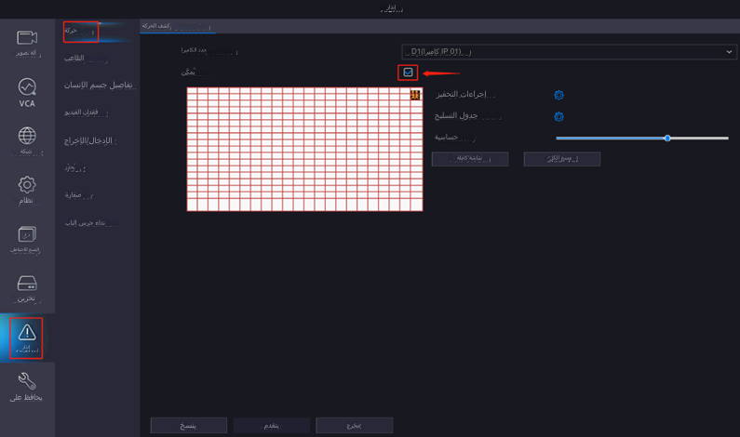
الخطوة 2: قم بتكوين التسجيل الناتج عن اكتشاف وجود حركة.
انقر فوق في الجانب الأيمن من Trigger Actions، ثم انقر فوق علامة التبويب "Recording".
اختر الكاميرا المطلوبة ثم انقر فوق OK.
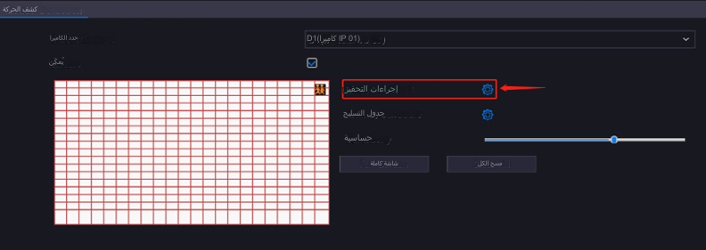
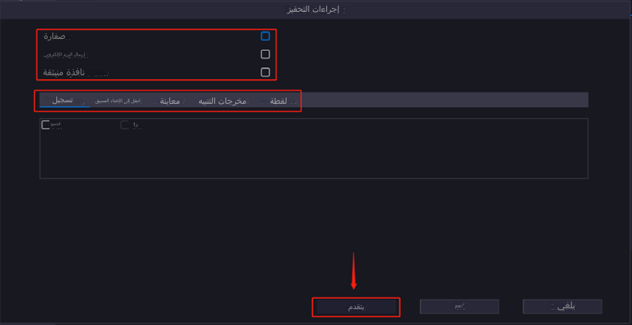
ملاحظة: يرجى التأكد من تعيين الكاميرا المحددة على بدء التشغيل تلقائيًا للتسجيل.
الخطوة 3: قم بإعداد جدول تسجيل.
اختر الكاميرا وقم بتمكين جدول التسجيل أسفل المسار Menu>Storage>Recording.
انقر فوق المربع الأخضر الموجود في الجانب الأيمن، ثم اسحب الماوس لرسم الجدول بالكامل من اليسار إلى اليمين.
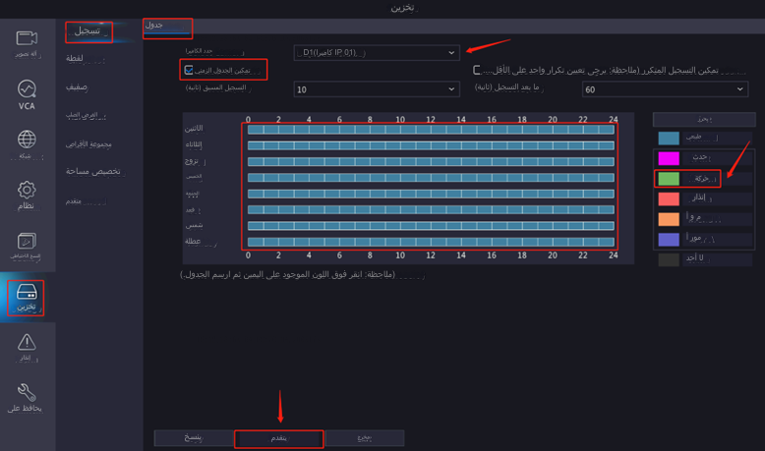
الإعداد من واجهة ويب جهاز NVR
الخطوة 1: اختر الكاميرا وقم بتمكين وظيفة اكتشاف الحركة من واجهة ويب جهاز NVR أسفل المسار Setup>Alarm>Motion.
استخدم الماوس لرسم منطقة الاكتشاف، ثم اسحب شريط التمرير لتعيين حساسية الاكتشاف.
كلما كانت الحساسية أعلى، زادت احتمالية اكتشاف أي جسم متحرك.
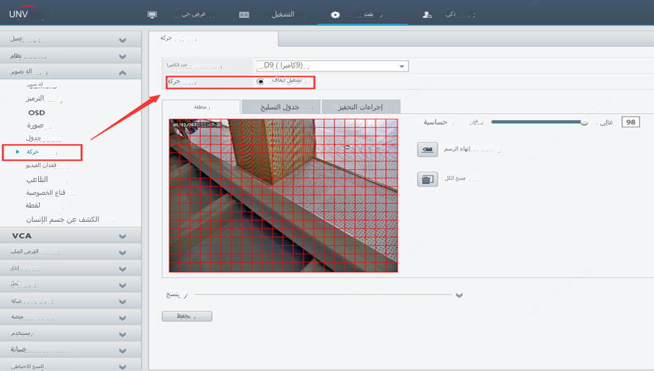
الخطوة 2: قم بتكوين التسجيل الناتج عن اكتشاف وجود حركة.
حدد التسجيل كإجراء تشغيل للكاميرا المطلوبة أسفل المسار Setup>Camera>Motion>Trigger Action وانقر فوق OK.
ملاحظة: يرجى التأكد من تعيين الكاميرا المحددة على بدء التشغيل تلقائيًا للتسجيل.
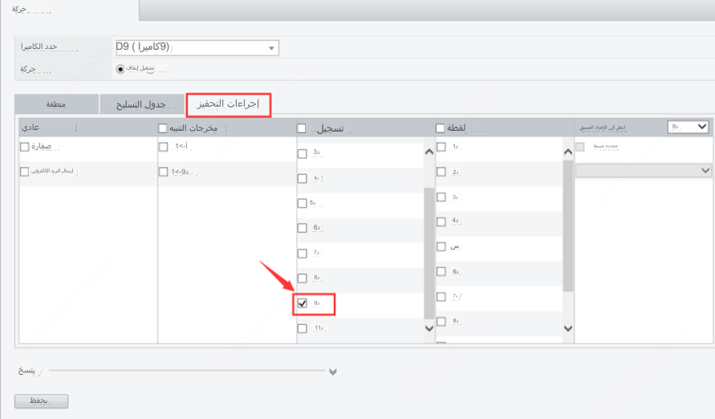
الخطوة 3: قم بإعداد جدول تسجيل الحركة.
حدد الكاميرا التي تريد إعدادها أسفل المسار Setup>Camera>Schedule>Recording Schedule ثم شغِّل Recording Schedule.
انقر فوق زر الحركة الأخضر الموجود في الجانب الأيمن واستخدم الماوس لسحب الجدول الموجود في الجانب الأيسر ورسمه.
